**Moduł VIII**

# Procedura analizy SWOT

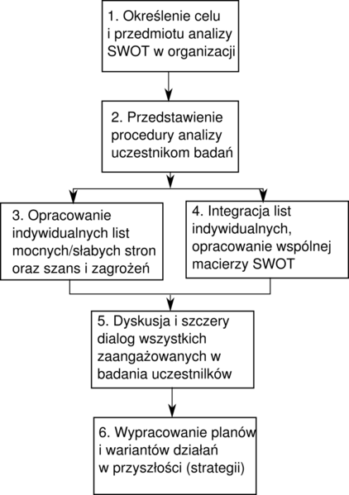

*Rys.*[*Krzysztof Woźniak*](https://mfiles.pl/pl/index.php/Krzysztof_Wo%C5%BAniak)*na podstawie: Chermack T.J., Kasshanna B.K., 2007, The Use and Misuse of SWOT Analysis and Implications for HRD Professionals, Human Resource Development International,*

**ANALIZA SWOT** (skrót od angielskich słów: STRENGHTS – mocne strony, WEAKNNESSES – słabe strony, OPPORTUNITES – szanse, THREATS – zagrożenia). Metoda ta polega na zespołowej analizie   
i ocenie określonego problemu lub wydarzenia. Niezwykle pomaga w podejmowaniu określonych decyzji. Wymaga podejścia do problemu w sposób krytyczny i twórczy. Etapy postepowania są następujące:

* uczniowie na przygotowanym wcześniej arkuszu określają:
  + page3image2575191840mocne strony problemu
  + wynikające z tego szanse
  + page3image2575191840słabe strony problemu
  + wynikające z tego zagrożenia
* prezentacja wyników,
* ustalenie wspólnego stanowiska jako etap końcowy działań.

Zapis prowadzonej tą metodą lekcji można ująć w następującej tabeli:

|  |  |
| --- | --- |
| page4image2614528256MOCNE STRONY | page4image2614529936SŁABE STRONY |
|  |  |
| SZANSE | ZAGROŻENIA |
|  |  |

# METAPLAN

Metoda ta umożliwia postawienie diagnozy (oceny) określonej sytuacji. Wskazuje również możliwości rozwiązania prezentowanego problemu. Etapy postepowania:

**Etap wstępny:**

* przygotowanie plakatu i kolorowych kartek,
* podział klasy na grupy,
* określenie czasu pracy,
* prezentacja problemu.

**Etap właściwy:**

* uczniowie zapisują na kartkach odpowiedzi na pytanie: Jak było? i przyklejają je   
  w określonym miejscu plakatu (ocena stanu aktualnego, wyjściowego),
* uczniowie zapisują na kartkach odpowiedzi na pytanie: Jak być powinno? i również przyklejają je w odpowiednim miejscu plakatu (wskazanie możliwości poprawy aktualnej sytuacji),
* uczniowie zapisują na kartkach odpowiedzi na pytanie: Dlaczego nie było tak, jak być powinno? i także przyklejają̨ kartki na plakacie (jest to zastanowienie się nad przyczynami zaistnienia określonej sytuacji).

**Etap końcowy:**

* każdy zespół opracowuje wnioski,
* ustalenie treści wniosków, których realizacja doprowadzi do poprawy sytuacji.

Schemat metaplanu może przybrać́ taką formę:

